Technika - klasa 5A (08.05.2020)
Temat: Wykorzystanie zalet drewna

Cele: uczeń:
Terminy:
- drewno - surowiec drzewny otrzymywany ze ściętych drzew i formowany przez obróbkę
- pień - gruby, zdrewniały pęd główny drzew. Powstaje wskutek corocznego przyrastania na wysokość i na grubość.
- Tartak - zakład, w którym dokonuje się przerobu drewna okrągłego na tarcicę w procesie technologicznym tarcia (inaczej: przecierania), czyli rozpiłowywania za pomocą urządzenia zwanego trakiem. Tarcicę przerabia się na elementy drewniane określonego przeznaczenia (łaty giętarskie, części meblarskie, stolarkę budowlaną, a także fryzy posadzkowe).
- Trak - maszyna stosowana w tartakach w celu przecierania drewna okrągłego na tarcicę obrzynaną oraz nieobrzynaną.
- Tarcica - jest to asortyment drzewny powstały w wyniku przetarcia drewna okrągłego

Ze względu na stopień obróbki tarcice dzielą się na:
- tarcicę nieobrzynaną – o obrobionych dwóch powierzchniach równoległych, krawędzie boczne są obłe (bez obróbki). Otrzymywana jest przez przetarcie jednokrotne na trakach (piłach tartacznych).
- tarcicę obrzynaną – o obrobionych czterech płaszczyznach i krawędziach czoła
- materiały drewnopochodne - materiały, do których produkcji używa się odpadów, powstałych podczas uzyskiwania tarcicy (trociny, wióry, gałęzie drzew)

Budowa pnia drzewa
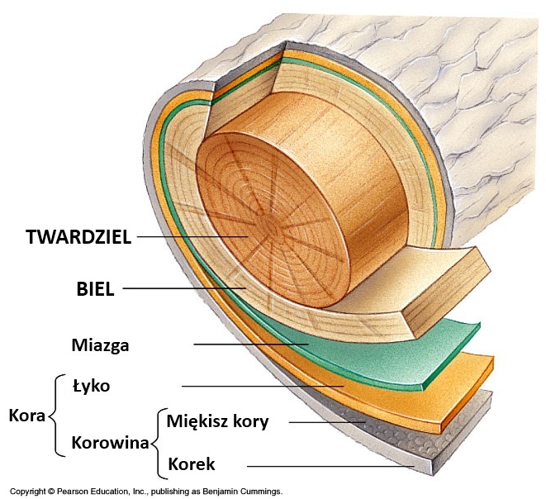
Gatunki drzew
Rodzaje drzew występujące w Polsce naturalnie (rodzaje rodzime)
liściaste:
- dąb
- buk
- brzoza
- czeremcha
- jabłoń
- jarząb
- jesion
- olsza
- głóg
- grab
- topola
- klon
- lipa
- wierzba
- wiąz
- wiśnia
iglaste:
- sosna
- świerk
- jodła
- modrzew
- cis

Etapy przetwarzania drewna
- ścinka drzewa
- dostawa do tartaku
- przetarcie drzewa w tartaku lub na traku mobilnym.

- Podział na deski, bale, krokwie
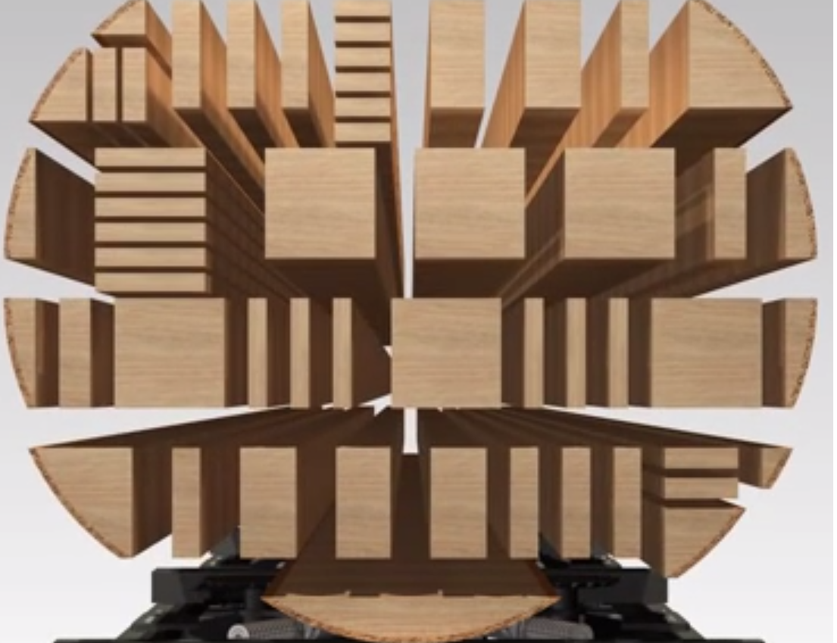

- Przygotowanie desek, bali, krokiew do suszenie
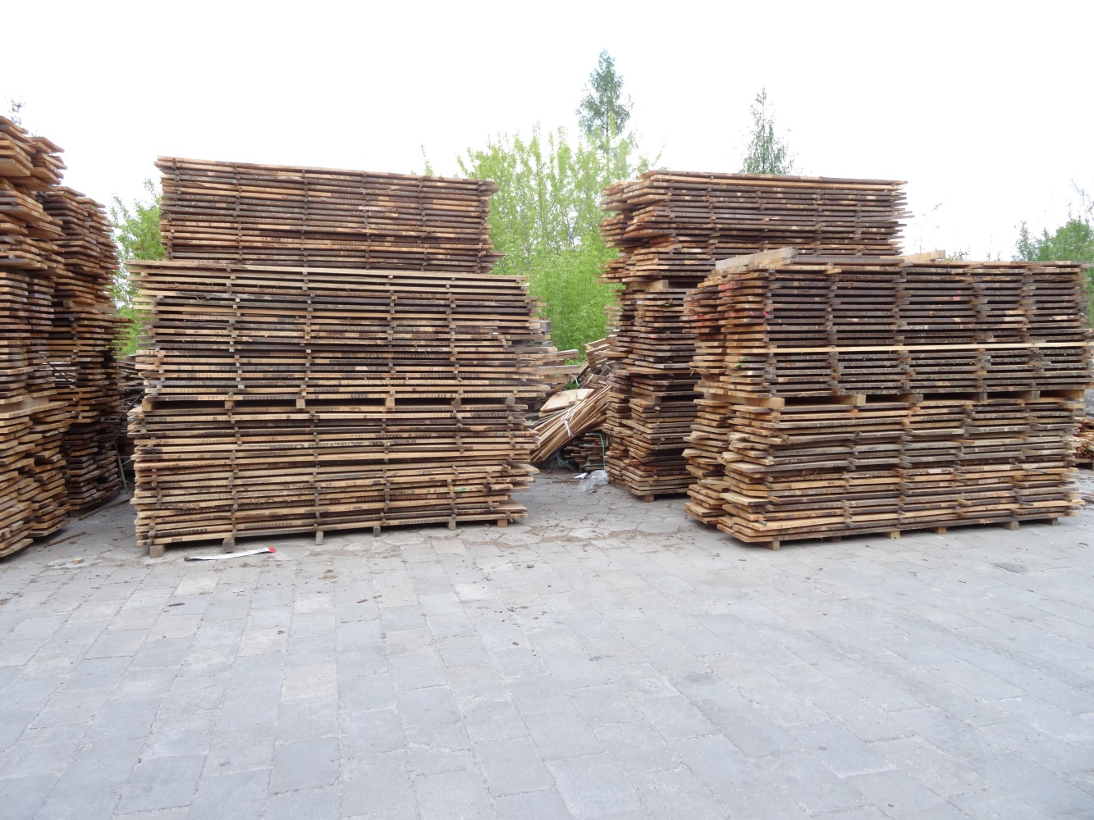

- Suszenie drewna

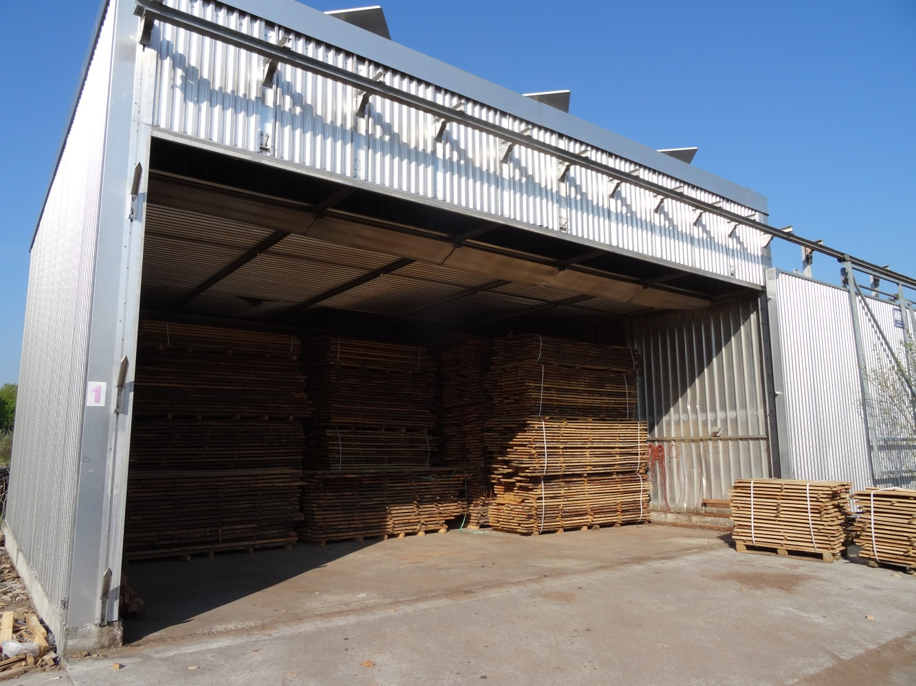

- wytworzenie ostatecznych materiałów drewno-pochodnych
- produkcja mebli, drzwi itp.

Część dalsza nastąpi.
Dzisiaj nie ma zadania domowego
nauczycielka techniki – Anna Mazurek

